TUẦN 1
Môn học/hoạt động giáo dục: Tin học và Công nghệ (Phần Công nghệ); lớp: 3
Tên bài học: Bài 1. Tự nhiên và công nghệ (Tiết 1); số tiết: 2
Thời gian thực hiện: ngày 09 tháng 9 năm 2024
I. Yêu cầu cần đạt
1. Năng lực đặc thù: Sau khi học, học sinh sẽ:
- Phân biệt được đối tượng tự nhiên và sản phẩm công nghệ.
- Nêu được tác dụng một số sản phẩm công nghệ trong gia đình.
- Có ý thức giữ gìn sản phẩm công nghệ trong gia đình để sử dụng được lâu bền
2. Năng lực chung
- Năng lực tự chủ, tự học: Có biểu hiện chú ý học tập, tự giác tìm hiểu thông tin từ những ngữ liệu cho sẵn trong bài học.
- Năng lực giải quyết vấn đề và sáng tạo:Biết xác định và làm rõ thông tin từ những ngữ liệu cho sẵn trong bài học. Biết thu thập thông tin từ tình huống.
- Năng lực giao tiếp và hợp tác:Có biểu hiện tích cực, sôi nổi và nhiệt tình trong hoạt động nhóm. Có khả năng trình bày, thuyết trình… trong các hoạt động học tập.
3. Phẩm chất
- Chăm chỉ: Học tập và tìm hiểu công nghệ để vận dụng vào cuộc sống hằng ngày.
- Trách nhiệm: Có ý thức bảo quản, giữ gìn sản phẩm công nghệ trong gia đình.
II. Đồ dùng dạy học
- Kế hoạch bài dạy, bài giảng Power point.
- SGK và các thiết bị, học liệu phụ vụ cho tiết dạy.

III. Các hoạt động dạy học
Hoạt động của giáo viên | Hoạt động của học sinh
1. Khởi động:
- Mục tiêu:
+ Tạo không khí vui vẻ, khấn khởi trước giờ học.
+Bước đầu giúp học sinh có cảm nhận khác nhau giữa đối tượng tự nhiên và sản phẩm công nghệ.
- Cách tiến hành:
- GV mở bài hát “Em yêu thiên nhiên” để khởi động bài học.  + GV nêu câu hỏi: Trong bài hát bạn nhỏ yêu những gì?  + Vậy thiên nhiên có những gì mà bạn nhỏ yêu nhỉ?  - GV Nhận xét, tuyên dương.  - GV dẫn dắt vào bài mới | - HS lắng nghe bài hát.  + Trả lời:Trong bài hát bạn nhỏ yêu thiên nhiên, yêu mẹ cha, yêu Bác Hồ..  + HS trả lời theo hiểu biết của mình.  - HS lắng nghe.
2. Khám phá:
-Mục tiêu:Phân biệt được đối tượng tự nhiên và sản phẩm công nghệ.
-Cách tiến hành:
Hoạt động 1. Đối tượng thiên nhiên và sản phẩm công nghệ. (làm việc cá nhân)  - GV chia sẻ các bức tranh và nêu câu hỏi. Sau đó mời học sinh quan sát và trình bày kết quả.  + Em hãy cho biết đâu là đối tượng tự nhiên (có sẵn trong tự nhiên) và đâu là sản phẩm công nghệ (do con người tạo ra) trong các hình dưới đây.  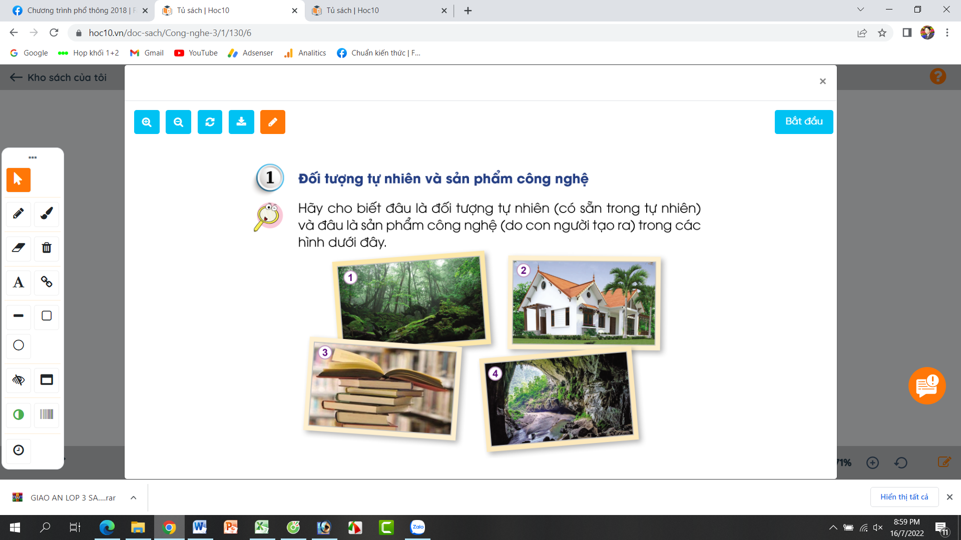  - GV mời các HS khác nhận xét.  - GV nhận xét chung, tuyên dương.  - GV chốt HĐ1 và mời HS đọc lại.  Đối tượng tự nhiên là những đối tượng có sẵn trong tự nhiên. Sản phẩm công nghệ là những sản phẩm do con người tạo ra. | - Học sinh đọc yêu cầu bài và trình bày:  + H1:Đối tượng tự nhiên.  + H2: Sản phẩm công nghệ.  + H3: Sản phẩm công nghệ.  + H4: Đối tượng tự nhiên.  - HS nhận xét ý kiến của bạn.  - Lắng nghe rút kinh nghiệm.  - 1 HS nêu lại nội dung HĐ1
3. Luyện tập:
- Mục tiêu:
+ Xác định và nêu được một số sản phẩm công nghệ và đối tượng tự nhiên.
- Cách tiến hành:
Hoạt động 2. Ai kể đúng: Em hãy cùng các bạn kể một số đối tượng tự nhiên hoặc sản phẩm công nghệ. (làm việc nhóm 4)  - GV mời học sinh nêu yêu cầu.  - GV yêu cầu lớp chia nhóm, thảo luận và trình vày những đối tượng tự nhiên và sản phẩm công nghệ mà em biết.  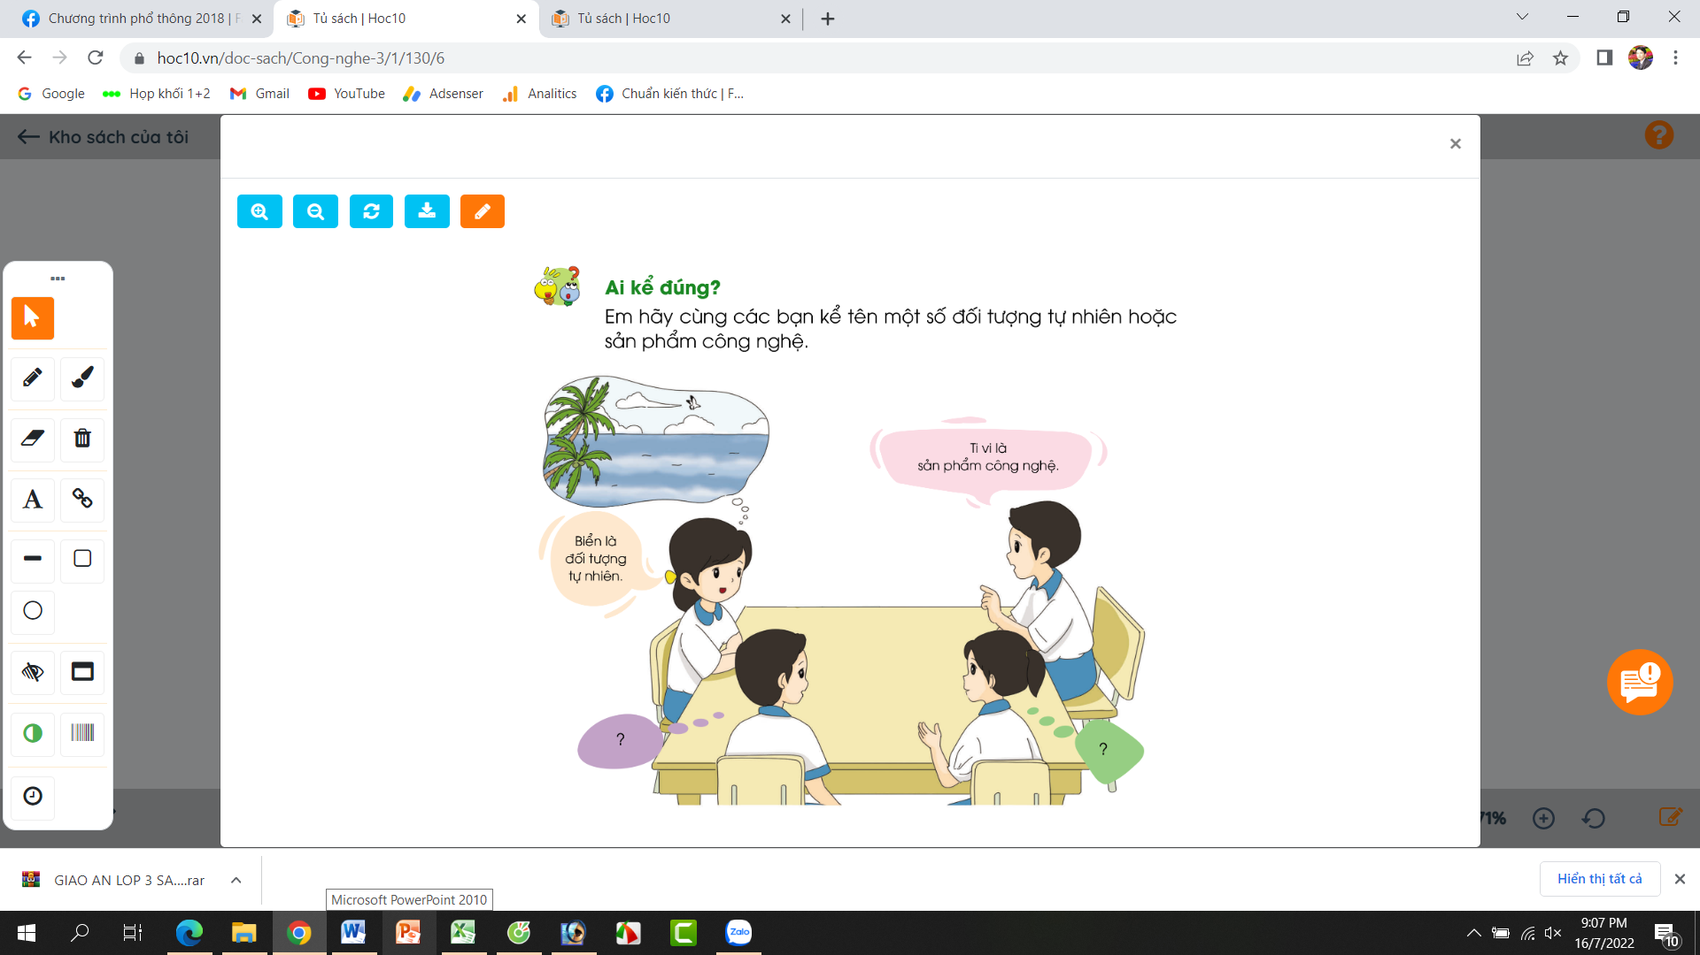  - GV mời các nhóm khác nhận xét.  - GV nhận xét chung, tuyên dương những nhóm nêu được nhiều đối tượng tự nhiên và sản phẩm công nghệ.  - GV chốt nội dung HĐ2 và mời HS đọc lại:  Các sản phẩm công nghệ có vai trò rất quan trọng trong đời sống của chúng ta. Càng ngày những sản phẩm công nghệ càng hiện đại giúp cho con người có cuộc sống tốt đẹp hơn. | - 1 HS đọc yêu cầu đề bài.  - Học sinh chia nhóm 4 và tiến hành thảo luận.  - Đại diện các nhóm trình bày:  + Một số đối tượng tự nhiên: sông, núi, biển, dòng suối,...  + Một số sản phẩn công nghệ: cặp sách, áo quần, xe cộ, cầu cống, công viên,...  .  - Đại diện các nhóm nhận xét.  - Lắng nghe rút kinh nghiệm.  - 1 HS nêu lại nội dung HĐ2
4. Vận dụng.
- Mục tiêu:
+ Củng cố những kiến thức đã học trong tiết học để học sinh khắc sâu nội dung.
+ Vận dụng kiến thức đã học vào thực tiễn.
+ Tạo không khí vui vẻ, hào hứng, lưu luyến sau khi học sinh bài học.
- Cách tiến hành:
- GV tổ chức trò chơi “Ai nhanh-Ai đúng”.  - Chia lớp thành 2 đội (hoặc 4 đội chơi, tuỳ vào thực tế), viết những sản phẩm công nghệ mà em biết.  - Cách chơi:  + Thời gian: 2-4 phút  + Mỗi đội xếp thành 1 hàng, chơi nối tiếp.  + Khi có hiệu lệnh của GV các đội lên viết tên những sản phẩm công nghệ mà em biết.  + Hết thời gian, đội nào viết được nhiều sản phẩm, đội đó thắng.  - GV đánh giá, nhận xét trò chơi.  - GV mở rộng thêm:Em có biết: sách vở mà em đang sử dụng là cá sản phẩm công nghệ được làm từ tự nhiên như tre, gỗ,...  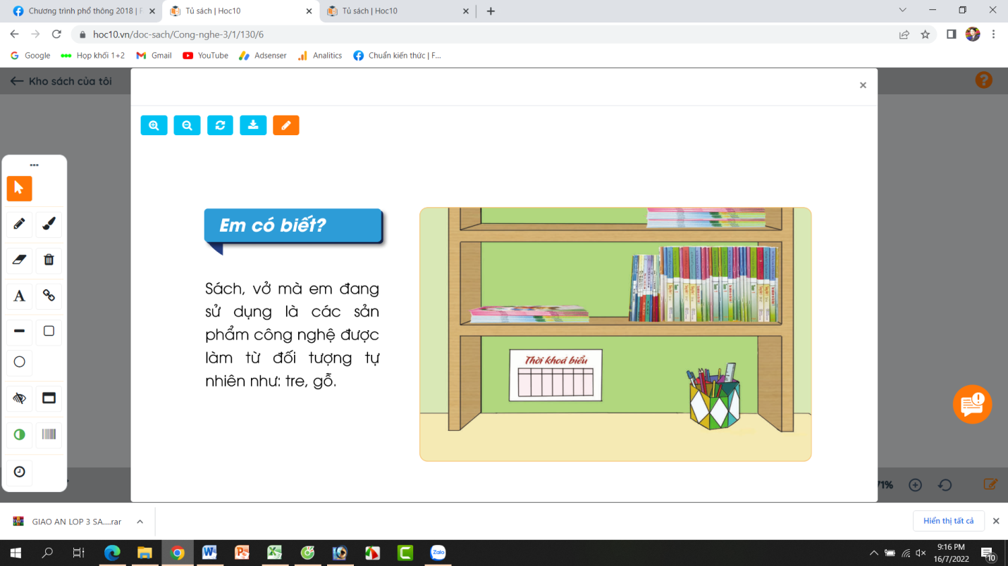  - Nhận xét sau tiết dạy, dặn dò về nhà. | - Lớp chia thành các đội theo yêu cầu GV.  - HS lắng nghe luật chơi.  - Học sinh tham gia chơi:  - HS lắng nghe, rút kinh nghiệm
IV. Điều chỉnh sau bài dạy
.......................................................................................................................................
.......................................................................................................................................
.......................................................................................................................................

